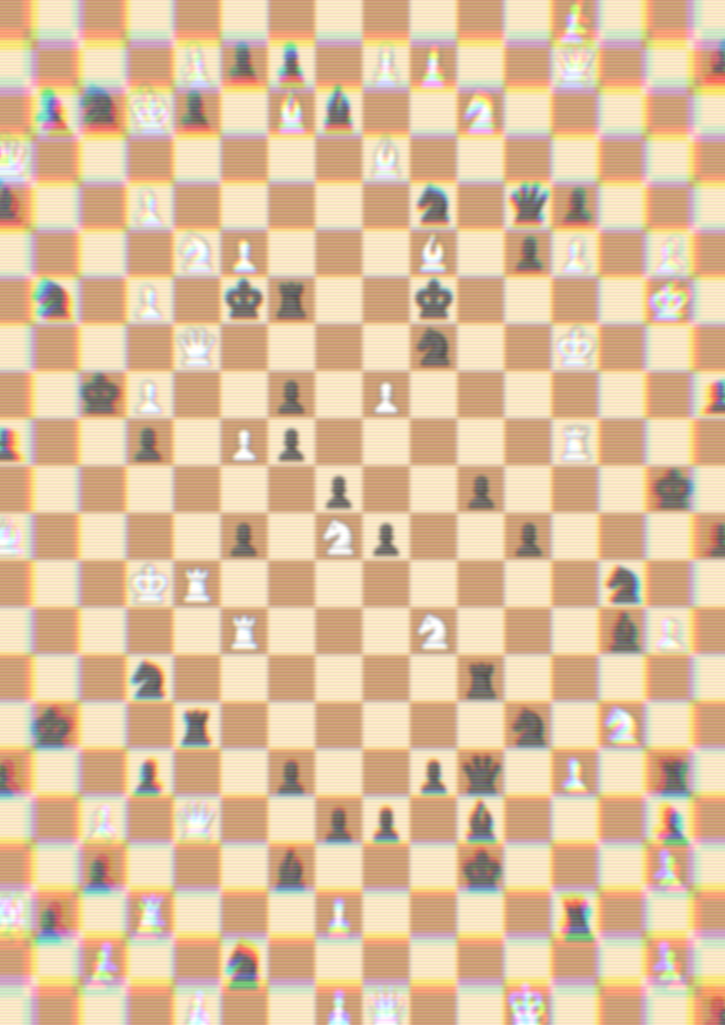

**Jeu d’échec**

**sur Unity**

**Dossier de projet - TPI**

Écrit par : **Arthur Bottemanne**

Chef de projet : **Loïc Viret**

Premier expert : **Roberto Ferrari**

Deuxième expert : **Claude-Albert Muller Theurillat**



# Glossaire :

**Pièce clouée** : Au échecs, une pièce clouée est définie comme une pièce menacée ne pouvant pas se déplacer sans exposer une autre pièce de plus grande valeur à une capture.

**Moteur de jeu** : Un moteur de jeu est un logiciel qui facilite le développement de jeux vidéo en mettant à disposition des outils tels que la simulation de physique, le rendu graphique, la gestion des entrées utilisateur, et autres fonctionnalités.

**Unity** : Unity est un moteur de jeu multiplateforme en deux dimensions et en trois dimensions.

Table des matières

Glossaire : 2

1 Analyse préliminaire 4

1.1 Introduction 4

1.2 Objectifs 4

1.3 Planification initiale 6

2 Analyse / Conception 7

2.1 Concept 7

2.1.1 Diagrammes de flux 7

2.1.2 Maquettes 12

2.2 Stratégie de test 14

2.3 Risques techniques 14

2.4 Planification détaillée 16

2.5 Dossier de conception 20

2.5.1 Diagramme de classes 20

2.5.2 Diagrammes de séquences 21

3 Réalisation 23

3.1 Dossier de réalisation 23

3.2 Description des tests effectués 24

3.3 Erreurs restantes 24

3.4 Liste des documents fournis 24

4 Conclusions 25

5 Annexes 26

5.1 Résumé du rapport du TPI / version succincte de la documentation 26

5.2 Sources – Bibliographie 26

5.3 Journal de travail 26

5.4 Manuel d'Installation 26

5.5 Manuel d'Utilisation 26

5.6 Archives du projet 26

# Analyse préliminaire

## Introduction

Ceci est le dossier de projet pour mon TPI qui est réalisé dans le cadre du CPNV. Pour ce projet, 90 heures sont mises à disposition pour effectuer ce projet.

L’objectif est de créer un jeu d’échecs représenté en deux dimensions en utilisant Unity comme moteur de jeu. Les règles officielles devront être implémenter et fonctionnel, pour but que deux joueurs s’affrontent dans une partie.

Les parties seront chronométrer ou le temps dépendra du choix des joueurs, et les parties seront enregistrer dans un fichier en notation algébrique

## Objectifs

L’objectif de ce projet est de développer le jeu des échecs en deux dimensions à l’aide du moteur de jeu Unity.

Le jeu permettra de jouer aux échecs à deux sur le même ordinateur, incluant les coups spéciaux, il permettra aussi de fournir le chronomètre pour chaque joueur afin de pouvoir faire des parties « officielles » ainsi que des parties rapides.

Le jeu doit permettre à deux joueurs de s’affronter aux échecs avec les règles officielles incluant :

1. Ce sont toujours les blancs qui commencent. Les joueurs choisiront eux même qui commence entre les deux.
2. Chaque joueur doit être capable de ne bouger que ses propres pièces
3. Il doit être possible d’activer/désactiver la prévision d’où pourront se déplacer les pièces en fonction de leur type.
4. Les coups spéciaux doivent être implémentés (Roque, prise en passant et promotion)
5. Un joueur ne doit pas pouvoir déplacer une pièce clouée
6. Les conditions de victoire doivent être implémentées (échec, échec et mat, pat, 50 coups, triple répétition, accord et temps)
7. Un fichier de récapitulation de la partie en notation algébrique résumera la partie.

Pour les règles du jeu d’échecs, le candidat peut se baser sur cette page :

<https://fr.wikipedia.org/wiki/R%C3%A8gles_du_jeu_d%27%C3%A9checs>

Pour la notation algébrique, le candidat peut se baser sur cette page :

<https://fr.wikipedia.org/wiki/Notation_alg%C3%A9brique>

Pour les objectifs, il existe aussi 7 points techniques qui seront évalués pour ce projet.

1. Déplacement des pièces
   * Respect des différents déplacements des pièces
   * Prévision des positions possibles lors d’un déplacement
   * Ergonomie du déplacement
2. Gestion du tour des joueurs
   * Identification du joueur à qui est le tour
   * Possibilité de ne déplacer que ses pièces
   * Pièce clouée
3. Coups spéciaux
   * Le petit roque
   * Le grand roque
   * La prise en passant
4. Promotion
   * Le déclanchement de la promotion
   * Les possibilités de promotion
   * L’ergonomie de la fonctionnalité
5. Conditions de victoire
   * La gestion de la mise en échec
   * La validation de l’échec et mat
   * Le pat
6. Le fichier récapitulatif
   * Les code de pièces
   * Les cases concernées
   * Les prises
7. Setup fonctionnel avec son protocole d’installation
   * Sans erreur sur une machine Windows 10 64bits
   * Pertinence du nom de l’exécutable et de son emplacement
   * Protocole d’installation clair

## Planification initiale



Figure 1: Planification initiale

La planification initiale a été réalisé en planifiant autours du nombre de jours qu’une tâche prendrait à finir pour avoir un aperçu plus général. Cela veut dire qu’une tâche pourrait être indiqué qu’elle prend une journée à compléter, mais soit en réalité plus rapide à faire.

Les tâches de tests et de documentation sont aussi prises en compte lors des tâches d’implémentation, car j’ai jugé que durant l’implémentation, les documentations et les tests nécessaire seront fait simultanément.

Les tâches de tests et de documentation seront planifiées durant la révision de la planification initiale.

# Analyse / Conception

## Concept

### Diagrammes de flux

Pour cette conception, cinq diagrammes de flux ont été réalisé pour démontrer la logique des aspects important du programme.

Les diagrammes de flux représentent respectivement :

* La gestion du mouvement des pièces
* La gestion des mouvements spéciaux (roque, en passant)
* La gestion du tour des joueurs
* Les conditions de fin de partie
* La gestion du fichier récapitulatif

Avec ces diagrammes de flux, on peut avoir un aperçu entier sur la logique du programme.

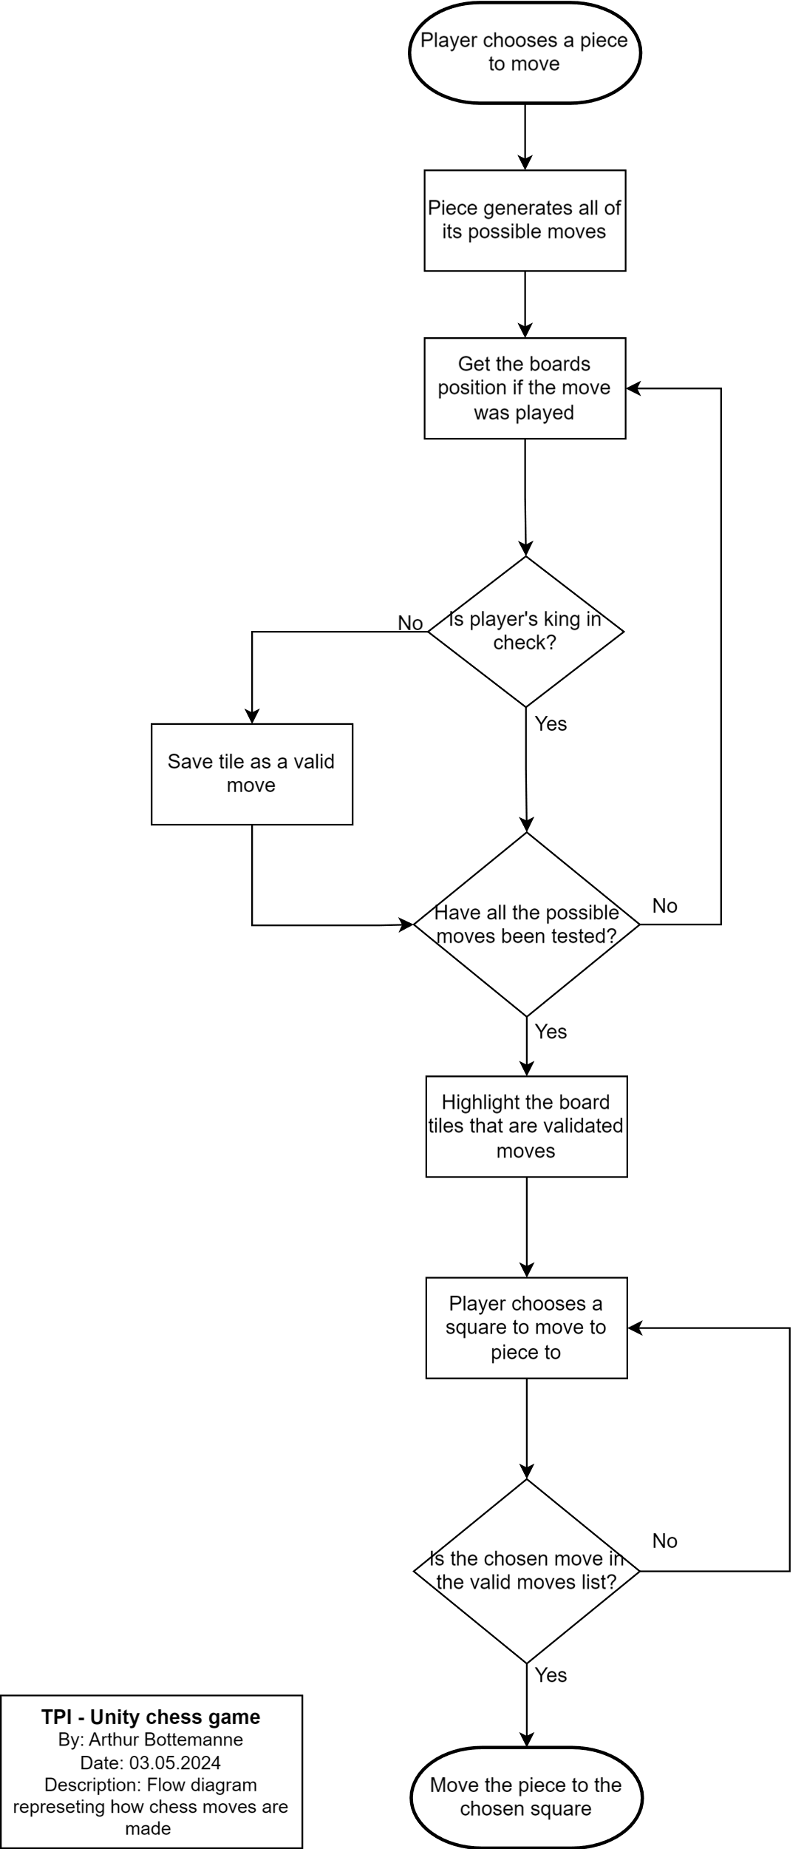Ce diagramme représente la logique de la génération de mouvement d’une pièce et de la validation du mouvement.

Figure 2: Diagramme de flux de la gestion du mouvement des pièces

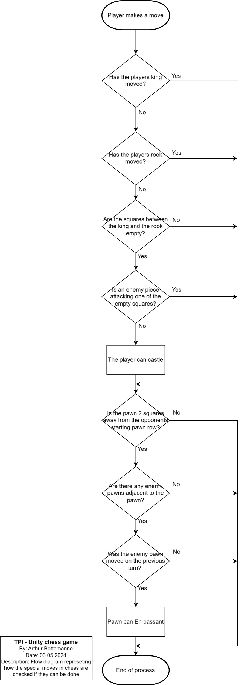Ce diagramme représente les vérifications des conditions pour le roque et l’en passant aux échecs.

Figure 3: Diagramme de flux de la gestion des mouvements spéciaux

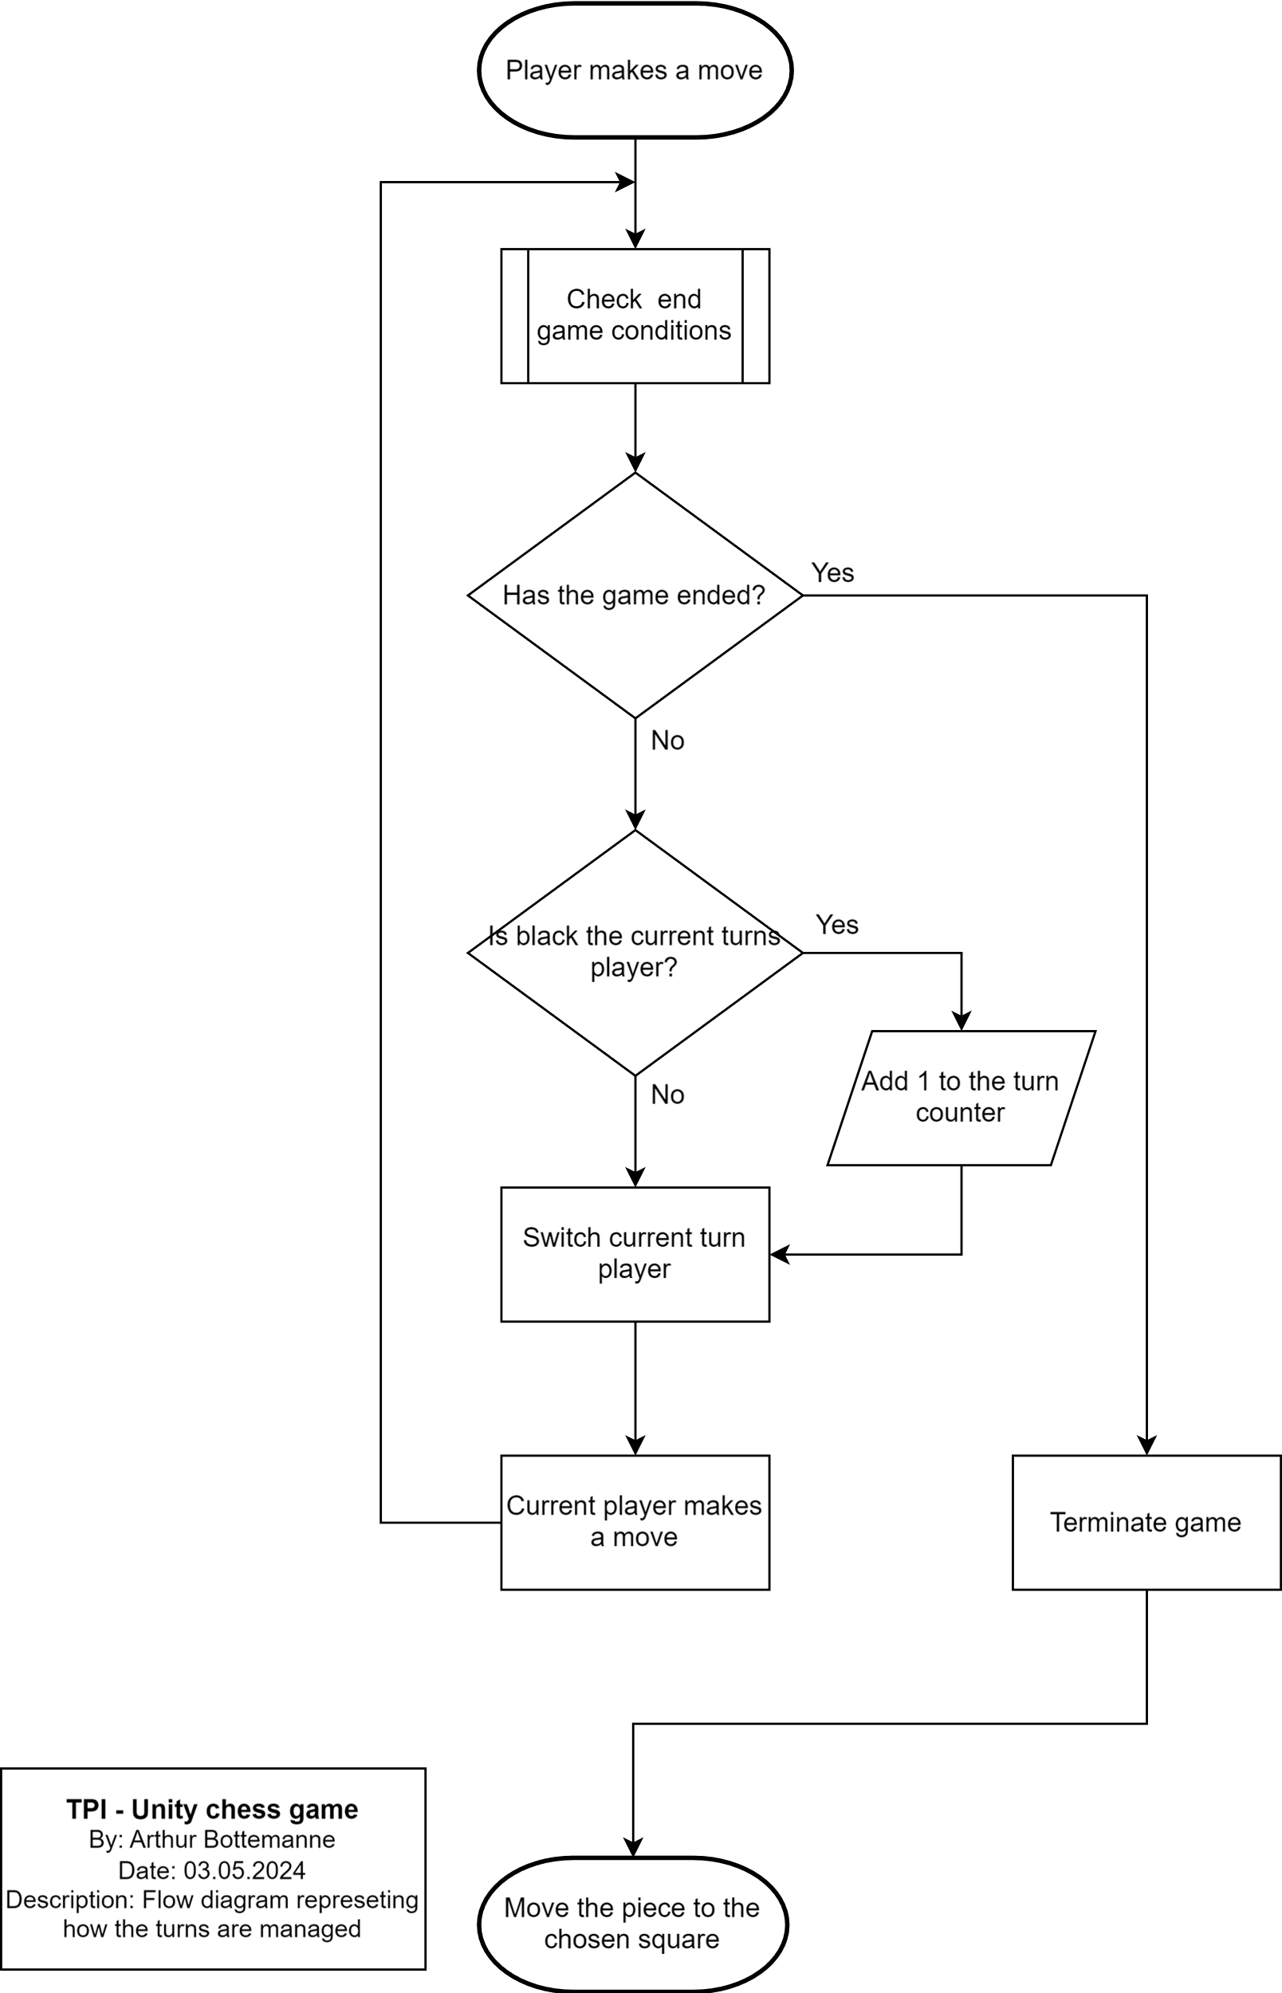Ce diagramme représente la logique pour le changement et le compte des tours.

Figure 4: Diagramme de flux de la gestion du tour des joueurs

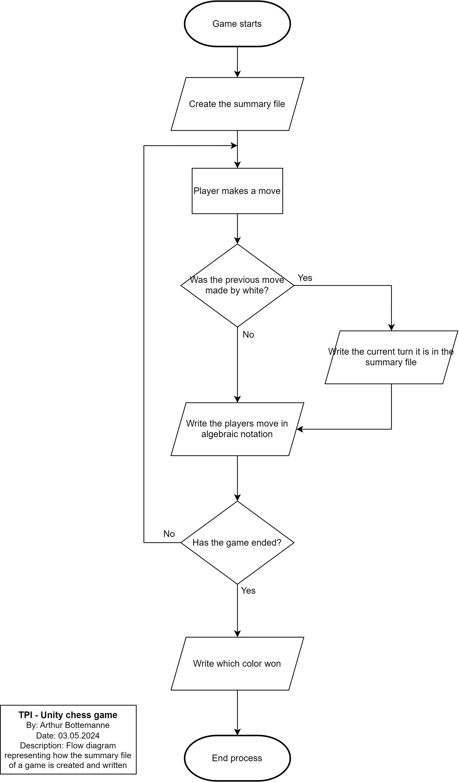Ce diagramme représente la logique du fichier récapitulatif, quand il écrit les coups et note les tours.

Figure 5: Diagramme de flux de la gestion du fichier récapitulatif

### Maquettes

Cinq maquettes ont été réaliser pour ce jeu :

* Le menu principal
* La sélection du chronomètre
* La partie en cours
* La proposition d’un match nulle
* Le message de fin de partie

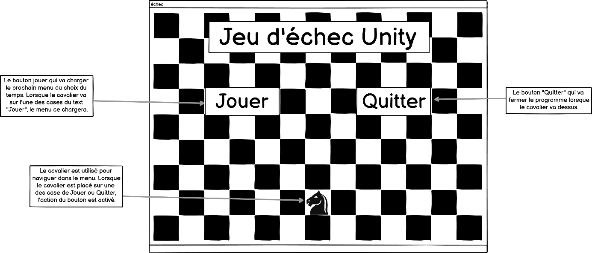Voici ci-dessous les maquettes :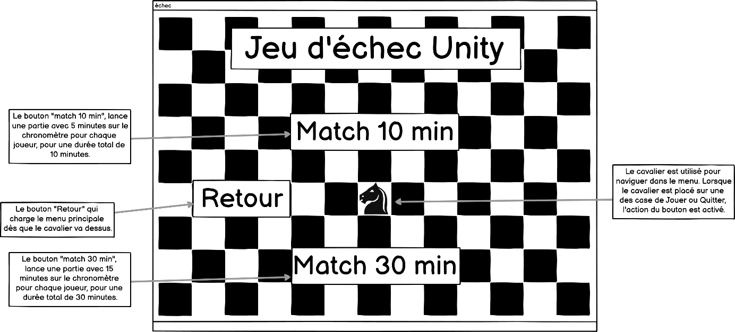

Figure 7: Maquette de la sélection du chronomètre

Figure 6: Maquette du menu principal

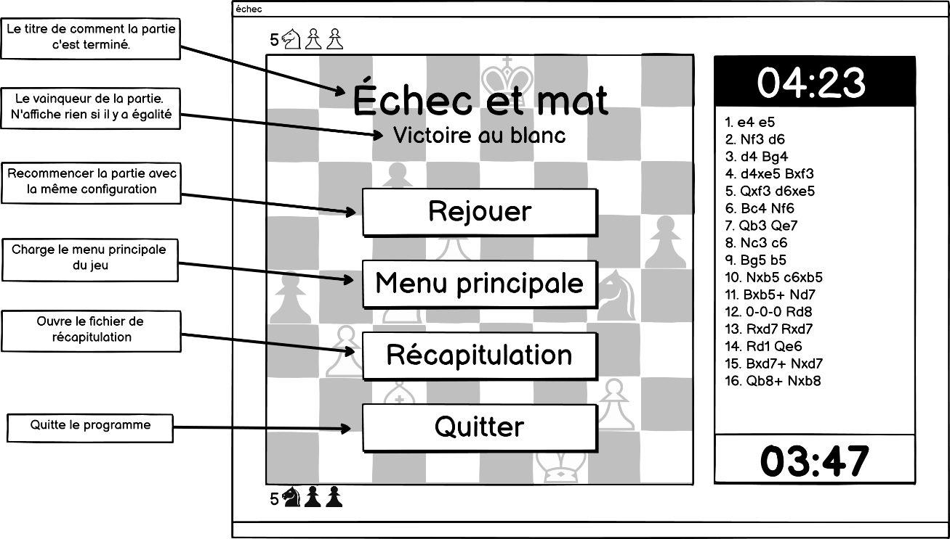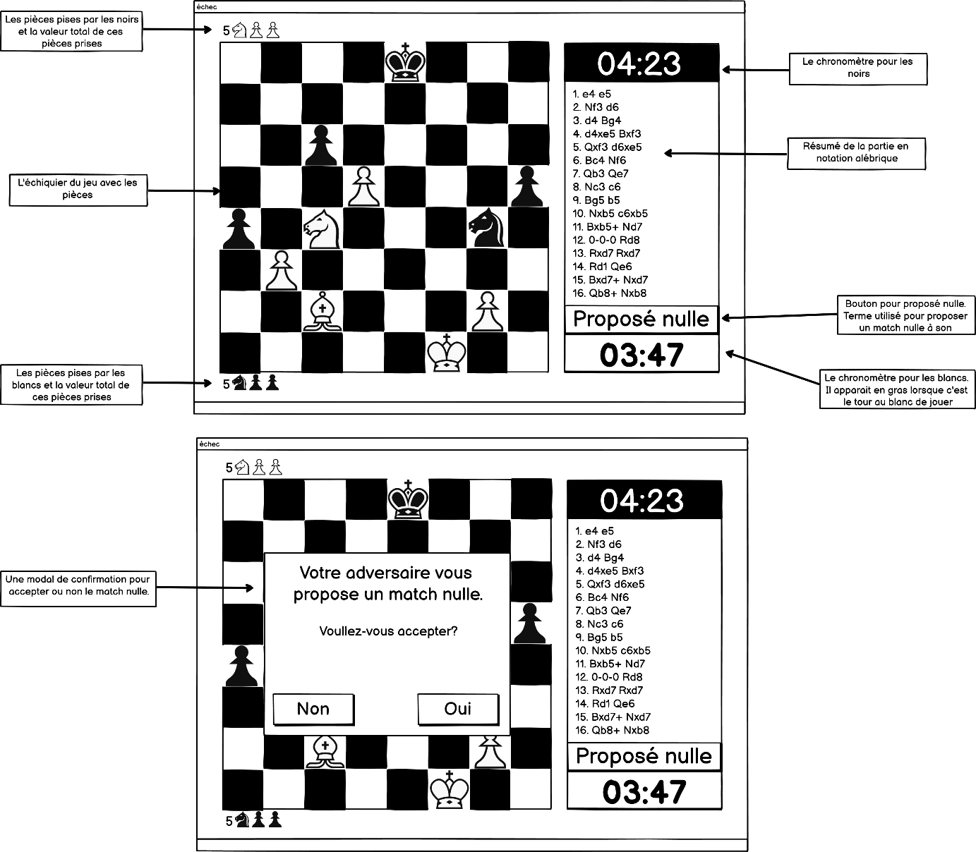

Figure 9: Maquette de la fin d'une partie

Figure 8: Maquette d’une partie en cours

## Stratégie de test

La stratégie de test comporte deux parties, les tests unitaires automatisés et les tests de bout en bout manuels.

Les tests unitaires automatisés :

Pour les tests unitaires, le « Test Runner » de Unity sera utilisé en « Play mode ». Les tests couveront les fonctionnalités essentielles du programme. La raison étant le temps alloué pour la réalisation des tests et mon inexpérience avec les tests automatisés avec Unity. Donc une grande majorité des tests pour assurer le bon fonctionnement du programme seront des tests de bout en bout manuels. Ces tests seront écrits et exécuté tout du long de la réalisation du projet.

Les tests d’intégrations ne sont pas prévus d’être réalisé vu mon inexpérience avec les tests de Unity et le temps alloué pour les réaliser. Le but étant de garder les tests unitaires pour les fonctionnalités nécessaires, cependant, si le temps le permet, il est possible que certains tests d’intégrations soient réalisés.

Les tests de bout en bout manuels :

Ces tests garantissent de manière exhaustif le bon fonctionnement du programme. Les scénarios de tests ainsi que les cas de tests seront définis au préalable avant que les tests soient effectués. Ces tests seront réalisés moins fréquemment que les tests unitaires, mais sont impératif pour assurer que le programme fonctionne correctement vu les tests unitaires non-exhaustif.

## Risques techniques

Le premier risque majeur serait mes compétences de Unity. Bien que j’aie utilisé Unity quelques fois avant ce projet, il me manque tout de même des connaissances. Pour certaines implémentations que je n’ai pas faites précédemment, cela pourrait se montrer difficile à réaliser. Pour remédier à ce risque, des recherches approfondies au préalables sur Unity seront nécessaire pour bien comprendre comment implémenter la fonction désirée dans Unity, les différentes manières possibles d’implémenter et la meilleure manière de le savoir.

Le deuxième risque que j’anticipe est comment m’assurer que mon programme correspond à 100% avec les règles des échecs. Ceci est compliqué car il y a environ 1040 positions légales aux échecs. Dans ces positions, chaque pièce à ses propres règles de déplacement et de capture ce qui peux créer des configurations complexes et avec de nombreuses interactions. Et dans ces configurations, tester et assurer le bon fonctionnement du programme nécessite une analyse minutieuse et exhaustive. Pour éviter ces erreurs, je vais devoir tester le programme avec une variété de positions et de scénarios pour m'assurer qu'il fonctionne correctement dans toutes les situations possibles.

## Planification

La planification du projet est gérée avec GitHub pour la gestion des tâches et des sprints. Pour la planification initiale et la révision de la planification, MS Project a été utilisé.

La méthodologie choisie est une méthode hybride, se basant sur le « waterfall » avec quelques aspects agiles. La raison de ce choix est la rigidité de la planification imposée pour le TPI. Toutes les tâches doivent être planifiées dès le premier jour, ce qui correspond à la méthodologie waterfall. Cependant, l’inflexibilité inhérente à cette approche ne me semble pas avantageuse. C’est pourquoi certains aspects agiles seront également appliqués pour introduire la flexibilité qui manque au modèle waterfall.

Pour les sprints, des projets Kanban de GitHub ont été créés, et les tâches à réaliser sont des issues dans le répertoire GitHub. La liaison est ensuite faite entre les issues et les sprints pour les planifier.

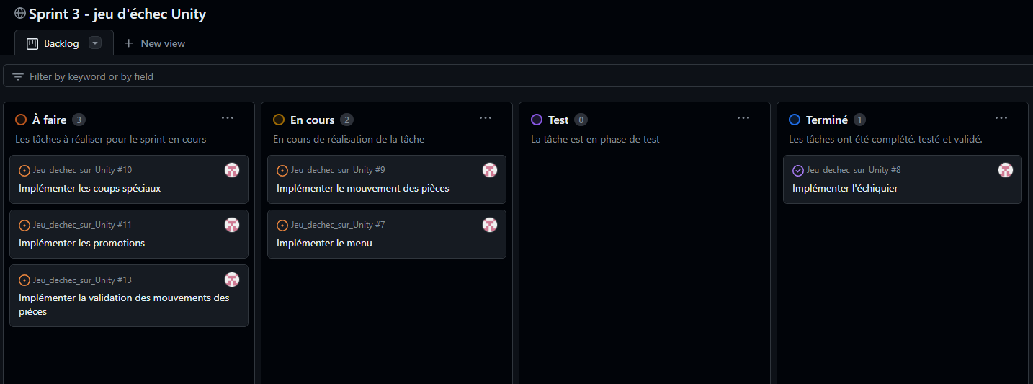

Figure 6: Exemple d'un sprint et de ces issues

Ces tâches sont planifiées à l’avance, mais sont découpées en sprints d’une durée d’une semaine. Si du retard est pris sur la réalisation des tâches, celles-ci peuvent être replanifiées pour le prochain sprint.











## Dossier de conception

### Diagramme de classes

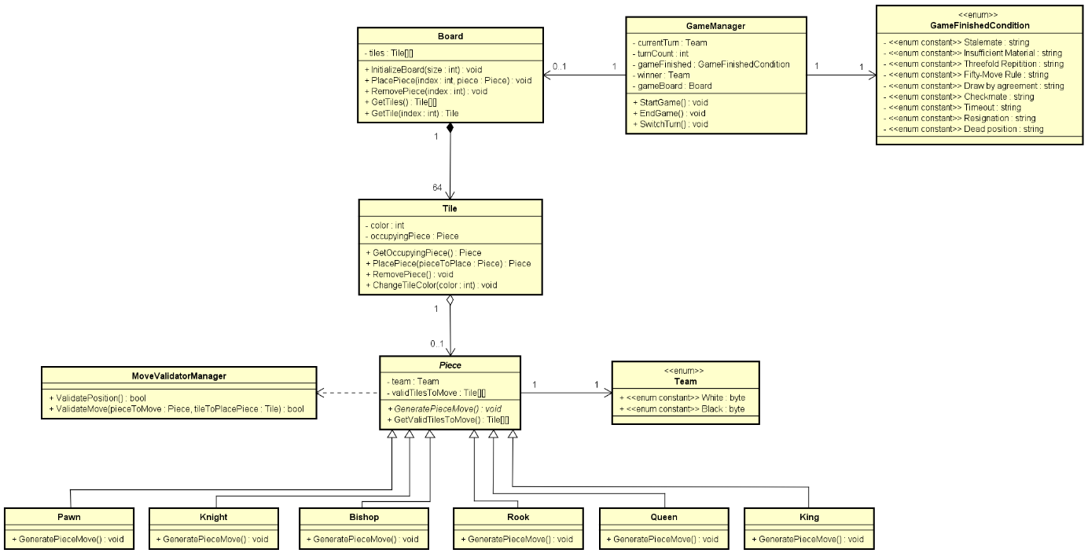

Figure 10: Diagramme de classes

Le diagramme de classes ci-dessus représente la structure des classes que j’envisage d’implémenter. À la fin de la réalisation du projet, un diagramme de classes à jour sera comparé à celui-ci.

Dans ce diagramme, la classe « GameManager » gère les fonctionnalités de condition de victoire et de tour, le « Board » représente l’échiquier et agis sur les mouvements des pièces et les classes des pièces (« Pawn », « Bishop » etc…) utilise des concepts de polymorphisme pour implémenter leur propre méthode de mouvement.

### Diagrammes de séquences

Les diagrammes de séquences réalisé sont concentrés sur le fonctionnement d’une partie, plus spécifiquement sur l’initialisation d’une partie, du mouvement d’une pièce et de la fin d’une partie.

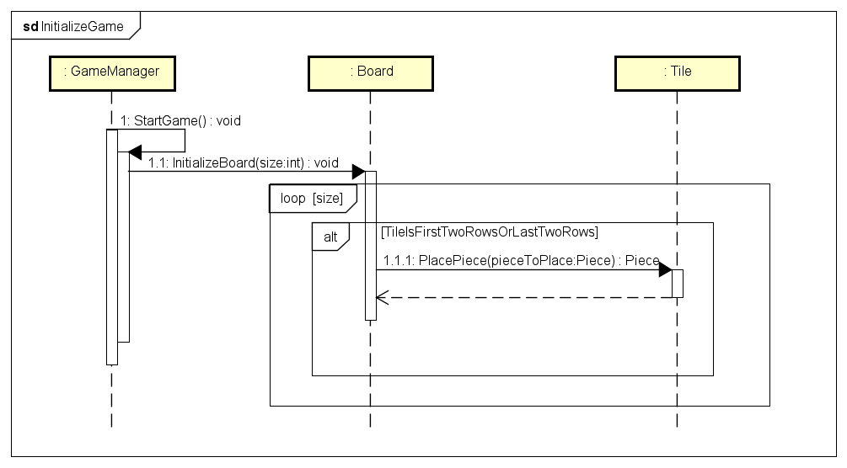

Figure 11: Diagramme de séquence de l'initialisation d'une partie

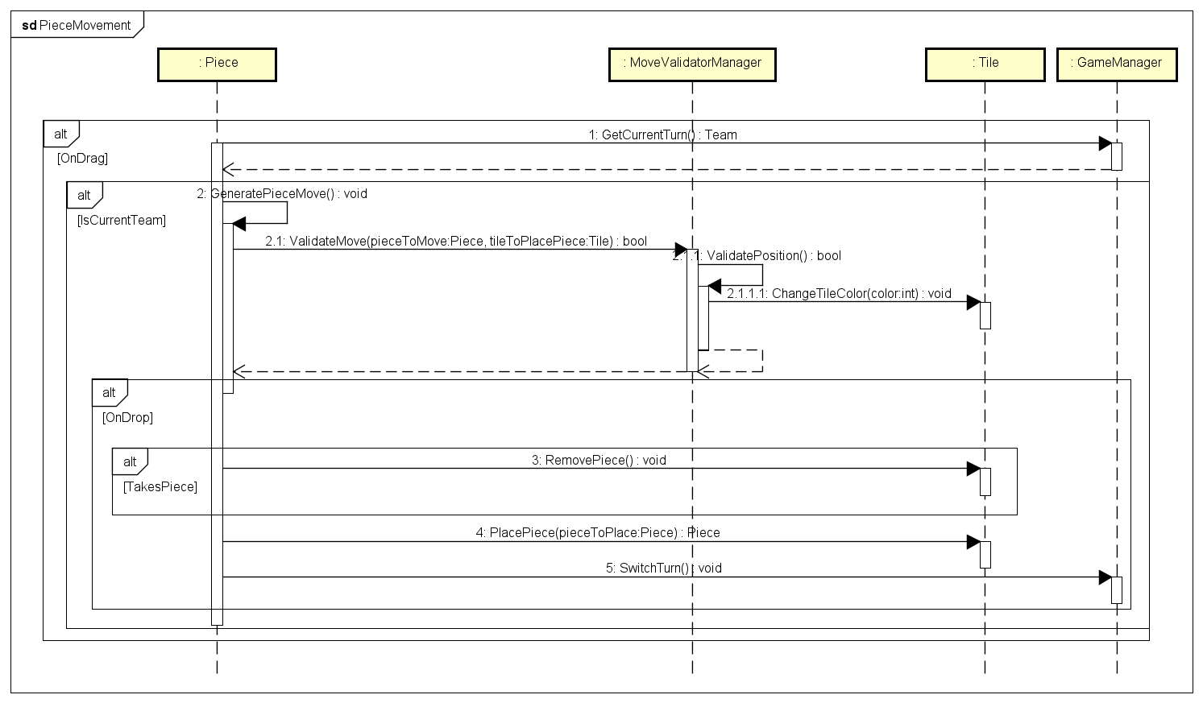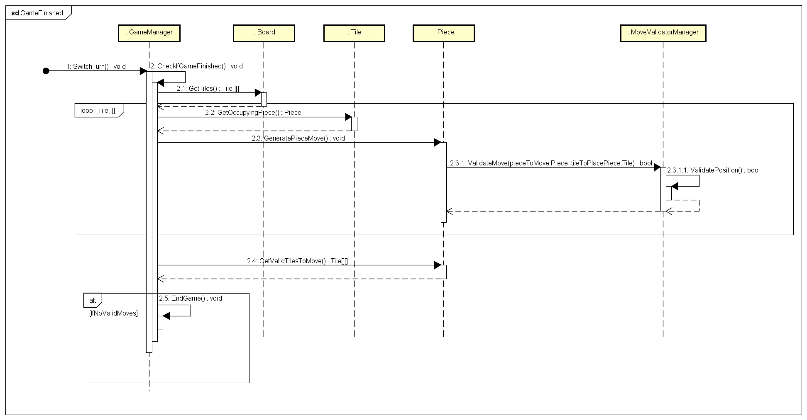

Figure 7: Diagramme de séquence du mouvement des pièces

Figure 8: Diagramme de séquence de la fin d'une partie

# Réalisation

## Dossier de réalisation

### Mise en place

Le projet Unity a été créer avec la version LTS (Long term support) 2022.3.19f1.

### L’échiquier

#### Génération de l’échiquier

L’initialisation de l’échiquier est réalisée en créant les cases à partir d’un prefab « Tile » en tant qu’enfant du GameObject « Board ».

Elles sont placées avec un décalage initial pour center l’échiquier sur l’écran, puis la distance est multipliée par le nombre de case déjà initié dans la rangé pour la position X et dans la colonne pour la position Y.

La couleur de la case est basée sur le nombre de rangé et de colonnes déjà existante. S’il est divisible par 2, la case sera claire, dans le cas inverse, la case sera foncée.

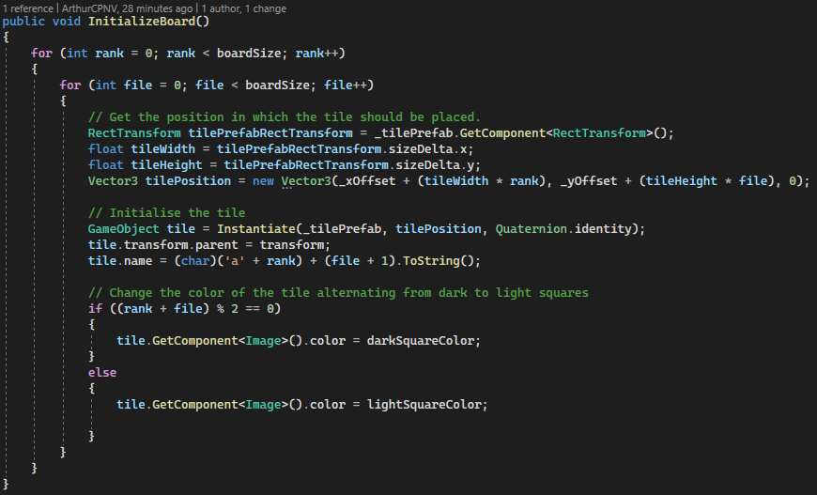

Figure 9: Méthode de l'initialisation de l'échiquier

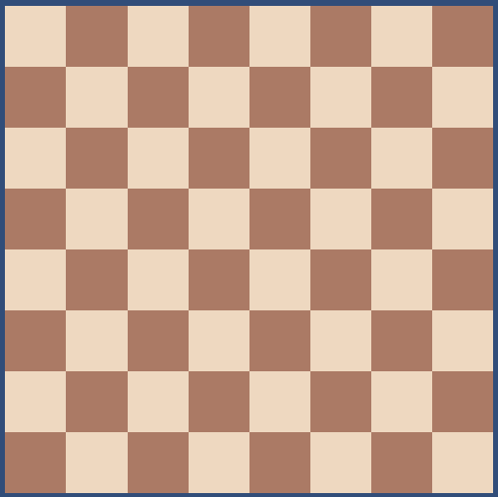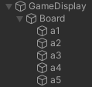Voici un exemple de l’échiquier une fois initialisé :

Figure 10: Arborescence des GameObjects dans la scène

#### Position initiale

La position initiale des pièces sont définit par un tableau en deux dimensions, ou chaque entré décrit le type de la pièce qui devrait être placé, comme un pion blanc ou une tour noire.

Voici un exemple de la table pour la position initiale pour un échiquier de 5 par 5 cases.

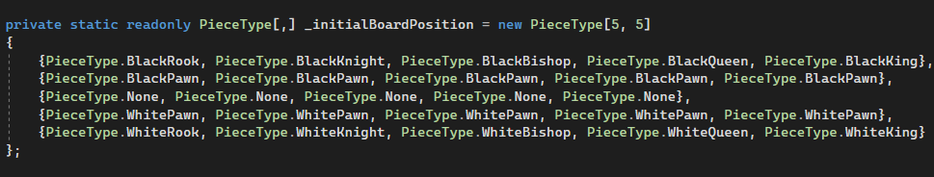

L’exemple pris et pour pouvoir démontrer un exemple sans que le code sois illisible.

Le type « PieceType » est un énumérateur de chaque pièce qui existe dans les échecs.

Voici comment les pièces sur l’échiquier basique sont affichées :

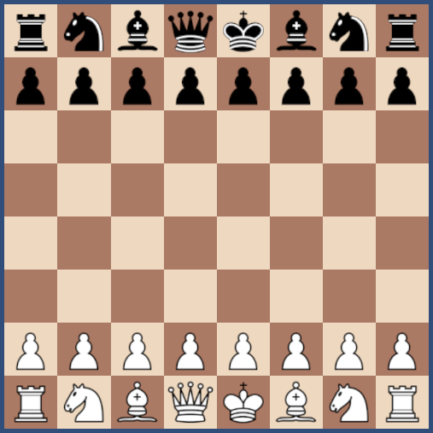

### Le mouvement des pièces

#### La gestion de saisie

Le mouvement des pièces est réalisé par « l’InputManager ». Cette classe gère la saisie de la souris, et la sélection des pièces et des cases pour bouger une pièce.

Avec cette classe, on peut sélectionner une pièce, bouger la pièce sélectionner et annuler notre sélection.

Pour gérer la saisie, état de la saisie est constamment gardé en mémoire. Les états de la saisie sont définis dans un énumérateur comme suivant :

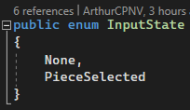

Figure 11: L'énumérateur des états de la saisie actuel.

#### La gestion des mouvements des pièces

*Décrire la réalisation "physique" de votre projet*

* *les répertoires où le logiciel est installé*
* *la liste de tous les fichiers et une rapide description de leur contenu (des noms qui parlent !)*
* *les versions des systèmes d'exploitation et des outils logiciels*
* *la description exacte du matériel*
* *le numéro de version de votre produit !*
* *programmation et scripts: librairies externes, dictionnaire des données, reconstruction du logiciel - cible à partir des sources.*

## Description des tests effectués

*Pour chaque partie testée de votre projet, il faut décrire:*

* *les conditions exactes de chaque test*
* *les preuves de test (papier ou fichier)*
* *tests sans preuve: fournir au moins une description*

## Erreurs restantes

*S'il reste encore des erreurs:*

* *Description détaillée*
* *Conséquences sur l'utilisation du produit*
* *Actions envisagées ou possibles*

## Liste des documents fournis

*Lister les documents fournis au client avec votre produit, en indiquant les numéros de versions*

* *le rapport de projet*
* *le manuel d'Installation (en annexe)*
* *le manuel d'Utilisation avec des exemples graphiques (en annexe)*
* *autres…*

# Conclusions

*Développez en tous cas les points suivants:*

* *Objectifs atteints / non-atteints*
* *Points positifs / négatifs*
* *Difficultés particulières*
* *Suites possibles pour le projet (évolutions & améliorations)*

# Annexes

## Résumé du rapport du TPI / version succincte de la documentation

## Sources – Bibliographie

*Liste des livres utilisés (Titre, auteur, date), des sites Internet (URL) consultés, des articles (Revue, date, titre, auteur)… Et de toutes les aides externes (noms)*

## Journal de travail

|  |  |  |  |
| --- | --- | --- | --- |
| **Date** | **Durée** | **Activité** | **Remarques** |
|  |  |  |  |
|  |  |  |  |

## 

## Manuel d'Installation

## Manuel d'Utilisation

## Archives du projet

*Media, … dans une fourre en plastique*